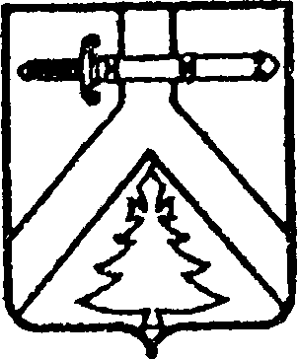
АДМИНИСТРАЦИЯ КОЧЕРГИНСКОГО СЕЛЬСОВЕТА
КУРАГИНСКОГО РАЙОНА КРАСНОЯРСКОГО КРАЯ

ПОСТАНОВЛЕНИЕ

09.11.2016 с. Кочергино № 59-п

Об утверждении схемы расположения
земельного участка на кадастровом плане территории

В соответствие с Федеральным законом от 24.07.2007 № 122-ФЗ «О государственном кадастре недвижимости», статьёй 14 Федерального закона от 06.10.2003 № 131-ФЗ «Об общих принципах организации местного самоуправления в Российской Федерации», Земельного кодекса Российской Федерации, приказом Министерства экономического развития Российской Федерации от 27.11.2014 года № 762 «Об утверждении требований к подготовке схемы расположения земельного участка или земельных участков на кадастровом плане территории и формату схемы расположения земельного участка или земельных участков на кадастровом плане территории, формы схемы расположения земельного участка или земельных участков на кадастровом плане территории, подготовка которой осуществляется в форме документа на бумажном носителе», руководствуясь Уставом Кочергинского сельсовета, ПОСТАНОВЛЯЮ:

1. Утвердить схему расположения земельного участка на кадастровом плане территории, в кадастровом квартале 24:23:3301007, расположенного по адресу: Российская Федерация, Красноярский край, Курагинский район, село Кочергино, улица Ленина, 1Б, площадью 5329,0 кв.м., категория земель - земли населенных пунктов, разрешенное использование земельного участка – для ведения личного подсобного хозяйства.
2. Контроль за исполнением настоящего постановления оставляю за собой.
3. Постановление вступает в силу со дня подписания.

Глава сельсовета Е.А.Мосягина

